Name: | Datum: | Kl. | Te | Nr.
CAD 03 – Grundeinstellungen von „Solid Edge“

Für die Zeichnungen im Technikunterricht werden wir neue Zeichnungen immer mit folgenden Einstellungen erstellen:

- Basisreferenzebenen:  alles markieren und aufklappen | 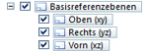
- Synchronous:  Umschalten mit rechter Maustaste auf:  Zu Sequentiell wechseln | 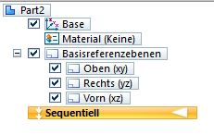
So änderst du die Einstellungen im  Pathfinder mit RMT | 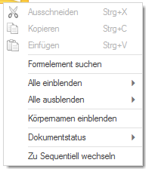  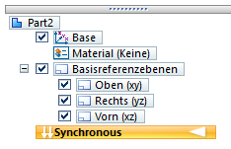
Wenn deine Arbeitsfläche folgendermaßen aussieht, kannst du mit deiner Konstruktion beginnen.
